Муниципальное дошкольное образовательное учреждение «Детский сад № 61»

Педагогический проект
«Город Ярославль - музей «Мой любимый Мишка»

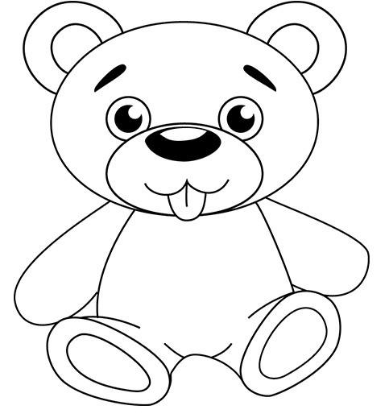

Группа №5 «Золотой ключик»
Воспитатели:
Жукова И.П.
Воробьёва О.В.
Обоснование выбора проекта.
Музей мишек «Мой любимый Мишка». Ярославль
Музей «Мой любимый Мишка» был открыт в сентябре 2009 года и возник из частной коллекции, в которую сейчас входит более 700 медведей.
Впервые эта коллекция была выставлена в 2003 году в Митрополичьих палатах. В экспозиции представлены символы Ярославля из разных материалов — плюша, фарфора, стекла, дерева и других, а также различные сувениры с изображением медведей из разных стран и городов.

История создания музея «Мой любимый Мишка»
Как известно, медведь – это символ города Ярославля. На улицах города встречается огромное количество медведей. Это и клумбы в виде медведей, и памятники медведю, и шпили на зданиях в форме медведей, скамейки с медведями и прочее, прочее. Но не каждый житель Ярославля, а тем более гость города знает, что в Ярославле есть еще и музей мишек, поскольку музей существует в городе всего около 3-х лет. Музей игрушечных медведей небольшой, камерный, занимает две небольшие комнаты в старинном здании в центре города. Такие музеи особо притягательны благодаря своей необыкновенно уютной и домашней атмосфере. Музей мишек «Мой любимый Мишка» открылся благодаря энтузиастам Наталье Русановой и Наталье Пискуновой. Именно их мишки-игрушки, а также мишки их родителей, бабушек и дедушек стали первыми экспонатами коллекции. Медвежья коллекция пополнялась благодаря участию друзей, знакомых и людей, случайно услышавших об этом начинании. Сейчас в коллекции более 700 медведей. Впервые коллекция была представлена публике в 2003 году в Митрополичьих палатах. В экспозиции были представлены символы Ярославля из разных материалов – плюша, фарфора, стекла, дерева и других материалов, а также различные сувениры с изображением медведей из разных стран и городов. Музей «Мой любимый Мишка» был открыт в сентябре 2009 года на основе экспозиции, выставленной в Митрополичьих палатах. Музей расположен в старинном здании в центре Ярославля, на улице Советская, недалеко от одной из главных достопримечательностей Ярославля – церкви Ильи Пророка. Если идти от церкви Ильи пророка по улице Советская, вы не пройдете мимо благодаря яркой оригинальной вывеске музея. В музее мишек «Мой любимый Мишка» собраны косолапые друзья детства нескольких поколений ярославцев, начиная с медведей 1930-х – 1940-х гг. до мишек только что вышедших из рук мастериц. Мишки в музее живут полной жизнью. Их можно брать на руки, с ними можно фотографироваться, они участвуют в сказочных представлениях, которые разыгрываются здесь для детей.
В музее представлены и авторские коллекционные мишки Тедди. Кстати, мишка «Ярослав Мудрый» в княжеских одеждах сшит автором Мухиной Еленой специально к 1000-летию города. А еще в музее мишек реставрируют – главная хранительница мишек (и главный работник музея) Ольга Васильевна Мешкова.
Экспозиция музея «Мой любимый мишка»
В музее «Мой любимый мишка» и детям, и взрослым будет любопытно познакомиться как с американскими медвежатами Тедди, с мишками из Германии, с мишками, рожденными в СССР в 1930-1960-х годах. Кроме плюшевых здесь представлены медведи из всевозможных материалов: из дерева, фарфора, металла, сделанные в технике валяния из шерсти. У каждого «медведя» свой характер, есть весёлые, озорные, есть грустные и даже злые и удивлённые. А сколько у них занятий: мишка-моряк, мишка-барин, мишка-чукча, есть мишка в кепке, похожий на Лужкова, мишка в княжеской одежде, похожий на Ярослава Мудрого и многие другие. У многих медведей есть имя и своя история «жизни». Посетителям музея покажут этих чудесных зверей, разрешат их потрогать и погладить, сфотографироваться на память и расскажут много увлекательных историй о разных игрушечных медведях и их хозяевах.

Цель проекта: ознакомление детей с достопримечательностями города Ярославля, символом города, музеем «Мой любимый мишка». Формирование любви и чувства патриотизма к родному городу.
Задачи проекта:
- развивать у детей познавательный интерес к предметам ближайшего окружения;
- организовать более тесное сотрудничество детского сада, ребенка и семьи;
- развивать эмоциональную отзывчивость, коммуникативные навыки, творческие способности в совместной деятельности;
- создавать условия для совместных выставок детей, педагогов и родителей.
Участники проекта: воспитатели, дети, родители МДОУ №61.
Сроки реализации проекта: 2015-2016 учебный год.
Актуальность данного проекта
В музее Мой любимый мишка города Ярославля представлена коллекция мягких игрушек-мишек — самого разного цвета, размера и возраста. У многих медведей есть имя и своя история «жизни». Эти медвежата были собраны разными людьми, подарены музею. Есть среди них и «породистые» — игрушки, сшитые дизайнером. В коллекции музея представлены также деревянные игрушки в виде мишек и фарфоровые медвежата. Каждому маленькому посетителю музея покажут этих чудесных зверей, разрешат погладить их и расскажут много увлекательных историй.
Одним из основных средств духовно –нравственного и патриотического воспитания является создание такой образовательной среды, которая позволит осуществить полноценное развитие личности и приобщить ребенка к общечеловеческим ценностям. Важнейшей составной частью образовательной среды являются игра и игрушка. Игрушка это не просто забава. Для малыша игрушка центр игры. Дети младшего возраста осуществляют игровые действия чаще всего с помощью игрушки. Через нее ребенок узнает о назначении предметов, осваивает различные действия с ними. Освоение детьми действий с игрушкой обогащает самостоятельные игры и подготавливает переход ребенка к совместным играм со сверстником. Игра это самое интересное в жизни малыша, а игрушка надежный помощник в его воспитании.
В различных странах мира открыто более двадцати музеев плюшевых медведей. В мире насчитывается несколько десятков тысяч коллекционеров этой игрушки специально для них выпускаются ограниченные партии плюшевых мишек. В 2013 году исполнилось 110 лет со дня начала массового выпуска плюшевых мишек. За прошедшее столетие в мире были проданы миллионы плюшевых медвежат всех размеров и цветов, став самой популярной игрушкой в мире. Причем, что интересно, они вызывают одинаковый восторг как у детей, так и у взрослых.
Этапы работы:
- Определение темы проекта. Вызвать интерес детей и родителей к теме проекта.
- Обсуждение проекта на родительском собрании с родителями.
- Сбор информации, литературы, дополнительного материала.
- Работа по плану с детьми, родителями.
- Сотрудничество с филиалом №11 ЦСДБ.
- Подведение итогов, анализ ожидаемого результата.
- Презентация проекта.
Предполагаемый результат

- Сформировать представление у детей о городе Ярославле, символе города.
- Сформировать знания у детей об основных достопримечательностях данного города, доступные для детей старшего дошкольного возраста.
- Сформировать представление у детей о музее «Мой любимый Мишка» в городе Ярославле.
Пути реализации проекта
- Посредством стимулирования деятельности детей: познавательной, игровой, художественно-эстетической, восприятия художественной литературы, исследовательской.
- Посредством использования различных форм деятельности: беседы, экскурсии, выставки, чтение художественной литературы, прикладное творчество и др.
- Посредством социального партнёрства с библиотекой и Музеем города Ярославля «Мой любимый Мишка».
Продукт проекта:
- Оформление выставки стенгазет «Достопримечательности города Ярославля».
- Создание в группе мини-музея «Мой любимый Мишка».
Этапы реализации проекта
Период | Мероприятия | Ответственный
Сентябрь | «Ярославль - обзорная экскурсия» (игровая программа) | Филиал №11 ЦСДБ
Октябрь | - «Медведь - символ города Ярославля».  - Продуктивная деятельность (рисование на тему «Мой любимый мишка») | Филиал №11 ЦСДБ  Педагог по изобразительной деятельности
Ноябрь | Музей «Мой любимый мишка» (заочная экскурсия) | Воспитатели
Декабрь | Продуктивная деятельность (аппликация на тему «Мой любимый мишка») | Воспитатели
Январь | Продуктивная деятельность (лепка) на тему «Мой любимый мишка» | Воспитатели
Февраль | Достопримечательности г. Ярославля «Мой любимый уголок города» (оформление стенгазет) | Дети и родители
Март | Мини-музей в группе «Мой любимый мишка» | Дети, родители, воспитатели

1. Занятие по рисованию на тему : «Мой любимый Мишка» Задачи: Продолжать учить рисовать игрушку, состоящую из нескольких частей округлой формы различного размера; соблюдать пропорции в изображении; учить определять и рисовать эмоции; продолжать побуждать вносить в рисунок дополнения для обогащения сюжета; закреплять умение рисовать карандашом, упражнять в закрашивании. Развивать воображение.
Материал: Игрушечный медвежонок, рисунки весёлого и грустного мишки.
У детей листы А4, цветные карандаши.
Предварительная работа: Дидактическая игра « Весело – грустно»
Ход занятия:
Игрушки мишки расположены в хаотичном порядке, в музее «Мой любимый Мишка» в группе.
Воспитатель показывает веселого мишку.
- Какое настроение у Мишутки?(ответы детей)
- Как вы узнали, что у Мишки хорошее нестроение? (он улыбается, уголки губ подняты вверх)
Воспитатель показывает грустного мишку.
- А у этого мишки, какое настроение?
- А как вы догадались, что Мишке грустно? (уголки губ опущены вниз)
- Сначала Мишке было весело, он играл с шариком, а потом шарик лопнул и поэтому Мишка загрустил. Давайте нарисуем Мишке рисунки, где он будет улыбаться?
Показ последовательности рисования, совмещенный с частичным обследованием:
- Голова
- Уши
- Мордочка
- Туловище
- Лапы
- Пол или землю (в зависимости где находится)
- Что может держать
- Окружение (цветы, бабочки, облака, игрушки, коврик, стол, стул, тарелка, ложка…)
Физкультминутка:
Мишка лапки подними,
Мишка лапки опусти
Мишка, Мишка покружись
А потом земли коснись
И животик свой потри
Раз, два, три - раз, два, три!
Вспоминаем с чего начинаем рисование.
Коллективная работа «медведь - символ города Ярославля» на формате А1.
Работа детей. Индивидуальная работа с каждым ребенком в процессе рисования.
Оценка: Дети выходят со своими рисунками, показывают их мишкам.
Какие красивые и радостные мишки у нас получились!

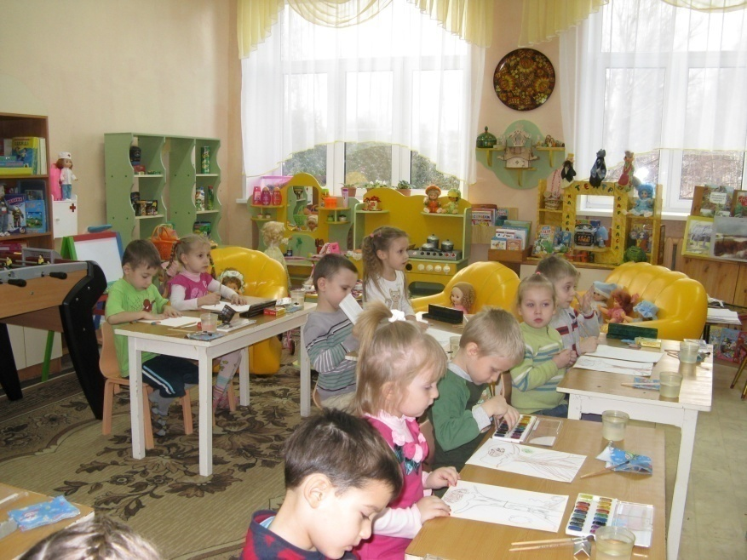

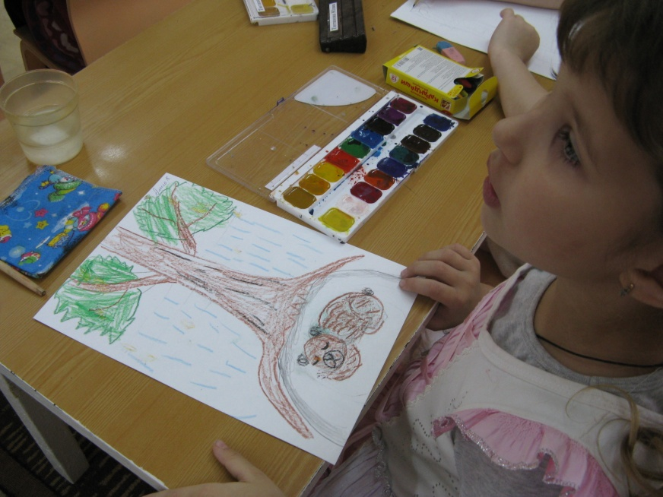

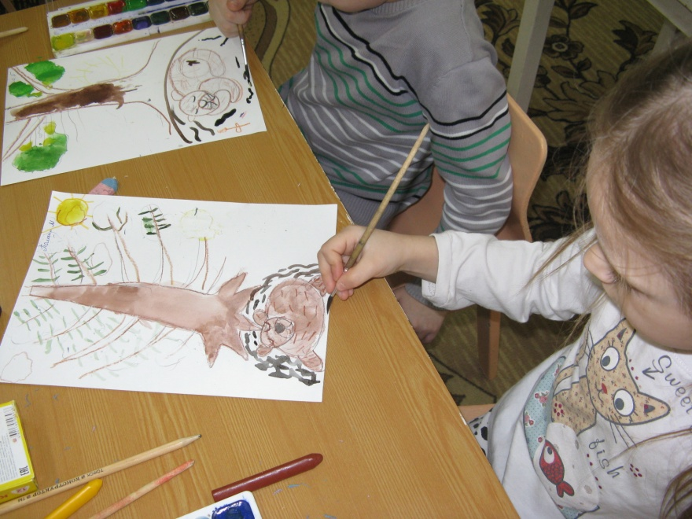

2. Занятие по Аппликации на тему : «Мой любимый Мишка»
Задачи:
1.Учить детей действовать ножницами; правильно держать их, сжимая и разжимая кольца
2. Закреплять умением вырезать фигуры круглой и овальной формы из геометрических фигур (по шаблону, получая из квадрата круг, из прямоугольника овал
3.Продолжать учить составлять фигуру животного из частей, правильно располагая и аккуратно наклеивая их
4.Развивать творчество у детей, образное и эстетическое восприятие
5.Развивать творческое воображение
6.Воспитывать самостоятельность и инициативу, умение доводить начатое дело до конца
7. Воспитывать любовь к животным
Материал :
Демонстрационный: Иллюстрация времени года, Игрушка – медведь.
Раздаточный материал: Ножницы, клей, кисти, салфетки бумажные, тканевые, цветная бумага (коричневого цвета), картон.
Ход занятия
Воспитатель: Ребята, к нам кто-то в гости идет! Отгадайте загадку: «Летом гуляет, а зимою в берлоге отдыхает?»
Дети: Медведь!
Воспитатель: Правильно, к нам в гости пришел Мишка косолапый (показ игрушки и чтение стихотворения Г. Ладонщикова «Медведь».
«Без заботы и без тревоги,
Спал медведь в своей берлоге.
Спал всю зиму, до весны,
И наверно видел сны,
Вдруг проснулся косолапый,
Слышит каплет, вот беда!
В темноте пошарил лапой,
И вскочил – кругом вода.
Заспешил медведь наружу,
Заливает, не до сна,
Вылез он и видит – лужи,
Тает снег, пришла весна!»
Воспитатель: Мишка очень рад, что пришел в детский сад, он мне рассказал свою историю как грустно жить ему одному в лесу, нет у него друзей.
- Давайте ребята ему поможем с помощью цветной бумаги, клея, ножниц и кисточки сделать веселых мишек.
Дети: Ура, мы согласны помочь мишке!
Воспитатель: Ребята! Посмотрите внимательно на мишку (игрушка) какой он?
Дети: Бурый, коричневый, большой и т. д.
Воспитатель: Ребята, а это дикое или домашнее животное?
Дети: Дикое!
Воспитатель: Почему?
Дети: Потому что живет в лесу.
Воспитатель: А как вы думаете какой характер у мишки?
Дети: Добрый.
Воспитатель: Посмотрите внимательно и скажите как называется эта часть тела?
Дети: Туловище!
Воспитатель: Какой формы туловище у медведя?
Дети: Туловище у медведя овальной формы.
Воспитатель: Какие части тела есть у медведя овальной формы?
Дети: Лапы.
Воспитатель: Сосчитайте сколько у медведя лап?
Дети: Четыре лапы у медведя.
Воспитатель: А какой формой голова?
Дети: Голова у медведя круглая!
Воспитатель: А что у медведя на голове?
Дети: Уши!
Воспитатель: Сосчитайте сколько их?
Дети: Два уха.
Воспитатель: В наших лесах живут бурые медведи, значит всех друзей – мишек мы тоже сделаем бурыми (коричневыми). Ребята, посмотрите как я из прямоугольника буду вырезать овал (показ детям техники вырезания овала) .
Объяснение: Сложить прямоугольник пополам, срезать ножницами плавными движениями уголки, раскрыть полученную фигуру.
Воспитатель: Голова у медведя круглая, значит надо взять квадрат и срезать у него все четыре уголочка, плавно нажимая ножницами, поворачивая цветную бумагу по кругу.
Воспитатель: У медведя есть лапы, их четыре, значит надо взять прямоугольники (четыре, сложить поочередно каждый пополам (на две равные части, срезать уголки и полученные формы выложить на стол.
Воспитатель: Ребята, а для чего ушки нужны медведю?
Дети: Чтобы ими слушать.
Воспитатель: Правильно, ушки у медведя похожи на половинки круга. Надо взять круг, сложить его пополам, развернуть круг и по линии сгиба разрезать ножницами.
Воспитатель: Перед началом работы, давайте разомнем свои пальчики, сделаем для них пальчик-гимнастику.
«Раз – два – три – четыре – пять
(«раскрываем» кисть руки, начинаем с мизинца)
Вышли пальчики гулять.
Раз – два – три – четыре – пять
(сгибаем пальцы, начиная с большого, делая кулачок)
В домик спрятались опять»
(повтор 2-3 раза)
Воспитатель: А теперь самостоятельно, ребята, начинаем вырезать фигурку мишки. Возьмите правильно ножницы, приступайте к работе. (Воспитатель подходит к детям, которые затрудняются в выполнении задания, звучит легкая спокойная музыка) .
Воспитатель: Ребята, вот вы вырезали все детали, попробуйте выложить их на цветном картоне. Он будет «служить» для ваших мишек красивым ковриком.
Воспитатель: Вот фигуры мишек готовы.
Физкультминутка.
«Наш мишутка потянулся,
Раз нагнулся, Два нагнулся,
Лапы в стороны развел –
Видно, мёда не нашёл.
Мишка в улей влез – и вот,
Каплет с лапы сладкий мёд. »
Воспитатель: Ребята, чтобы наши мишки стали веселыми, их надо приклеить к цветному картону (коврику) с помощью клея и кисточки. Напоминаю, что наклеивать нужно начинать с туловища, которая должна находиться посередине коврика. Потом надо наклеить детали головы и лап.
(Дети выполняют, воспитатели помогают детям, которые затрудняются в выполнении задания) .
Воспитатель: Ребята, наши мишки получились грустные. Чего у них не хватает?
Дети: Нету глаз, носика и рта.
Воспитатель: Правильно, у вас на столах лежат готовые формы глаз, носа и рта. Выложите готовые формы на мордочку своего медведя и наклейте их.
(Дети выполнят)
Воспитатель: Вот мишки и готовы, у каждого он получился разный, у кого грустит, у кого веселится, у кого думает о чем-то. Теперь у мишки косолапого появилось много веселых друзей, забавных мишек, таких же как он. Мишка вас решил отблагодарить и угостить лесными орехами.
Дети: Спасибо тебе, мишка!

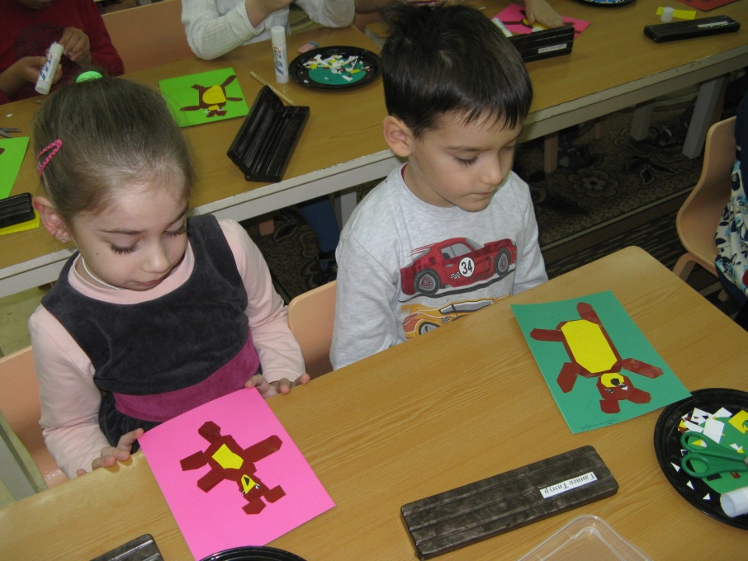

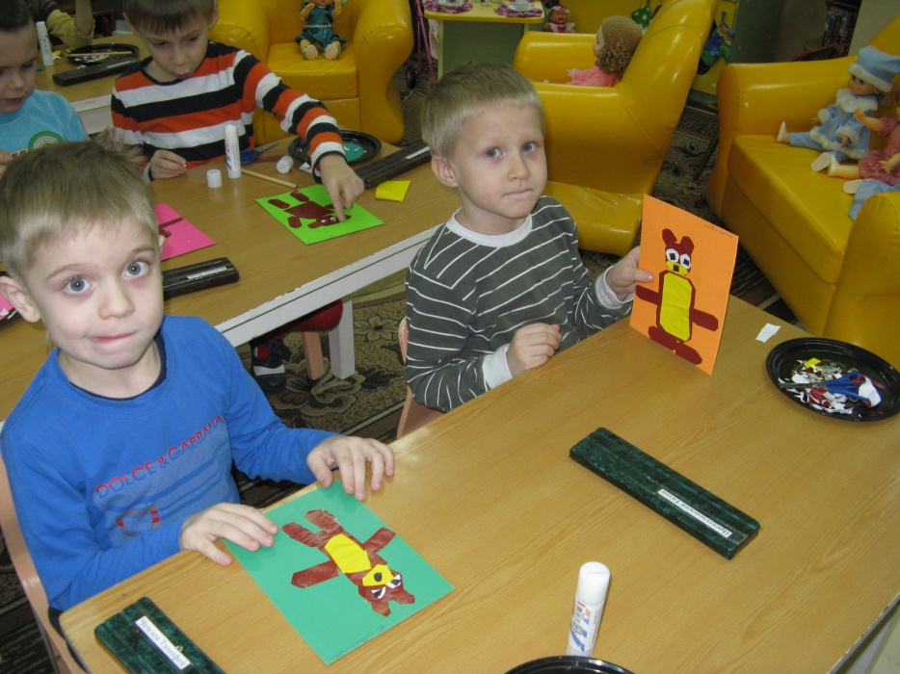

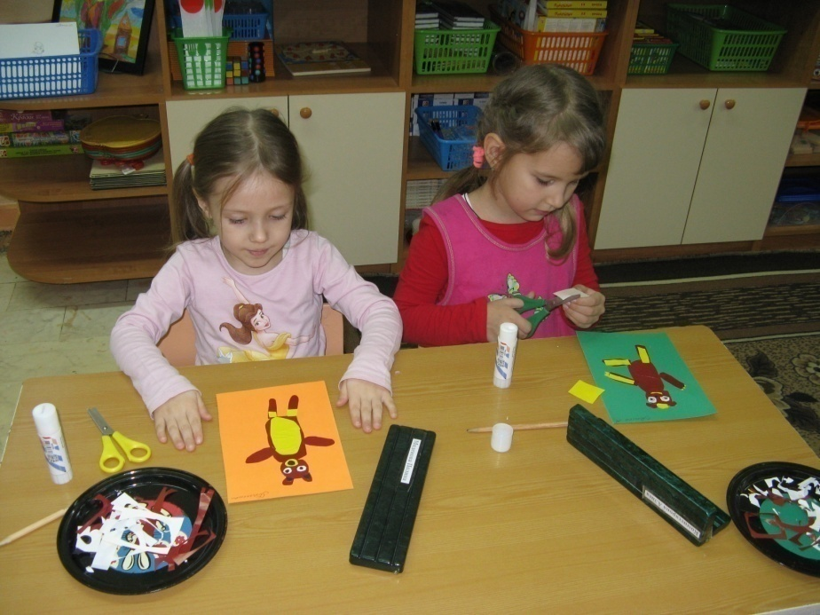

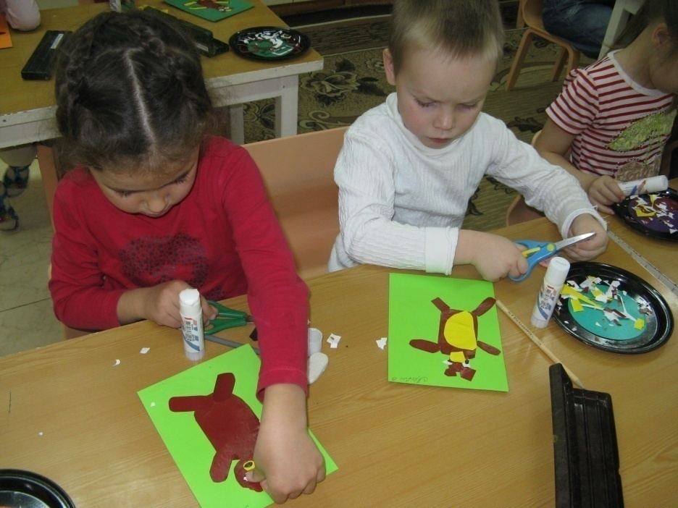

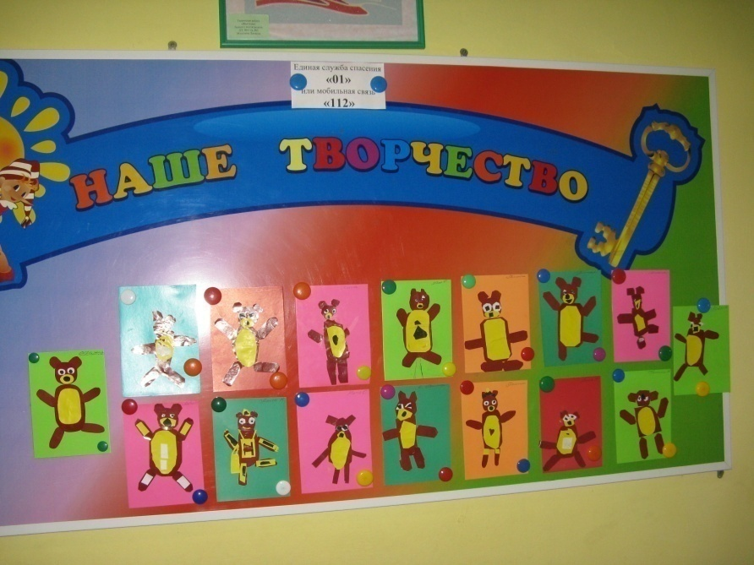
3. Занятие по лепке на тему: «Мой любимый Мишка»
Программное содержание:
Учить детей лепить животное из 3-х разных по форме частей, соблюдая пропорции между ними. Закреплять знакомые приемы лепки: скатывание, раскатывание, соединение частей приемом примазывания. Закреплять умение делить глину на две неравные части. Развивать самостоятельность, воспитывать интерес к лепке животных, умение довести работу до конца.
Предварительная работа:
Накануне занятия рассмотреть медвежонка, выделяя его части, определить, на какую форму похожа каждая часть.
Вспомнить, в каких сказках присутствует медведь, какой он по характеру в них.
Ход занятия:
Загадывание загадки.
- Летом ходит без дороги
Между сосен и берез
А зимой он спит в берлоге,
От мороза прячет нос.
-Ребята, медвежонок сказал мне по секрету, что он живет в лесу совсем один, а ему хочется иметь друзей. Давайте поможем нашему гостю и слепим таких же маленьких игрушечных медвежат.
Показ и рассматривание образца.
-Посмотрите, какого медвежонка я слепила сегодня утром. Давайте рассмотрим его части. Из каких частей состоит игрушка?
Голова, туловище, лапки, ушки.
- Как вы думаете, с какой части надо начинать работу? (с туловища).
- На какую форму похоже туловище? (столбик, овал).
- Как мы получим овал? (сначала скатаем шар, а затем раскатаем его немного, чтобы получилась вытянутая фигура).
Покажите движение рук во время лепки шара и овала.
Какую часть мы будем лепить дальше? (голову).
Какой она формы? Как получим шар?
Затем соединим голову и туловище с помощью приема примазывания.
Как вы думаете, ребята, зачем нужно примазать одну часть к другой?
(чтобы соединение было прочное).
- Что мы будем делать дальше? (лепить лапы).
Какой формы лапы? (овальной).
Для лап медвежонка мы скатаем столбик и разделим его пополам. Наш мишка будет игрушечный, поэтому у него две лапы.
Ушки медвежонку мы сделаем с помощью приема прищипывания. Обратите внимание, где находятся ушки: на верху головы, а не сбоку.
Как мы сделаем глазки? (с помощью стеки).
Вот такого игрушечного мишку вы сегодня будете лепить самостоятельно.
Показ деления глины на три неодинаковые части.
- Давайте, разделим глину на части. Сначала на две разные по длине части.
Затем берем кусок глины, который меньше и снова делим его на две части, разные по длине. У нас получилось три куска глины: большой - из него будем лепить туловище, кусок поменьше - из него будем лепить голову, самый маленький кусок - из него будем лепить лапы.
А теперь приступаем к работе.
Во время самостоятельной деятельности воспитатель дает детям советы, если необходимо, оказывает детям помощь.
Анализ занятия.
Посмотрите, ребята, какие симпатичные медвежата у вас получились.
(Спросить 3-4 детей, какая работа им понравилась и почему, тактично обратить внимание на недостатки в некоторых работах, предложить в следующий раз постараться их не допускать).
Ребята, давайте предложим нашему гостю выбрать себе новых друзей. (Медвежонок с радостью выбирает все детские работы и благодарит детей за такой бесценный подарок). Дети предлагают ему прийти в гости снова.
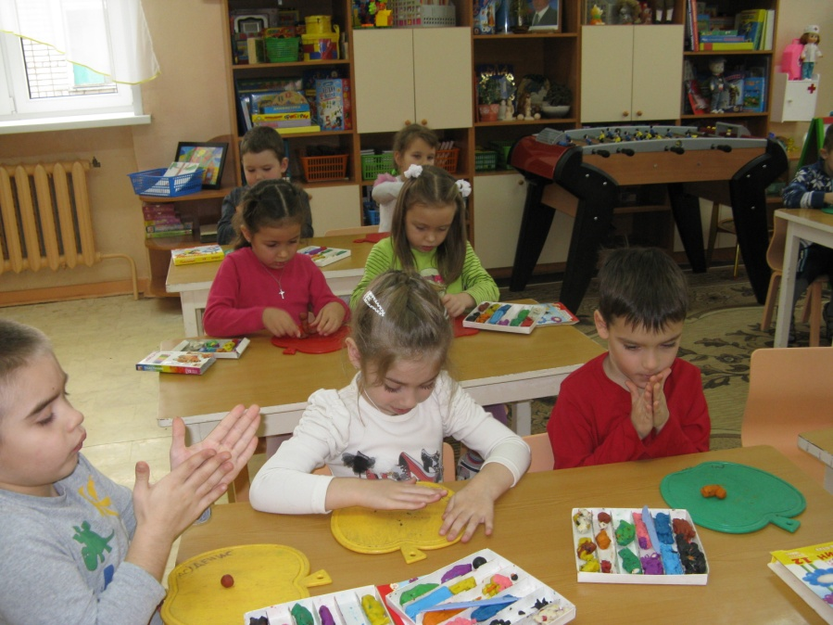

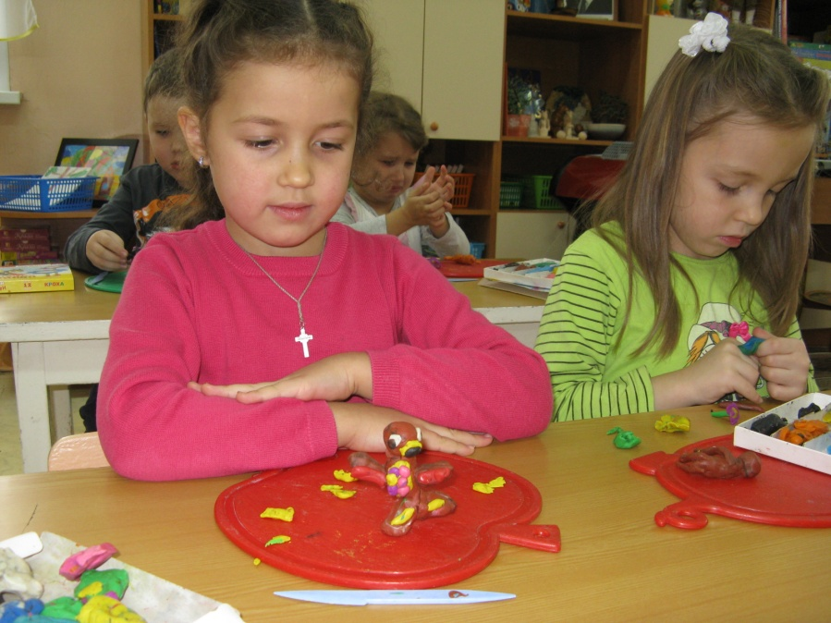

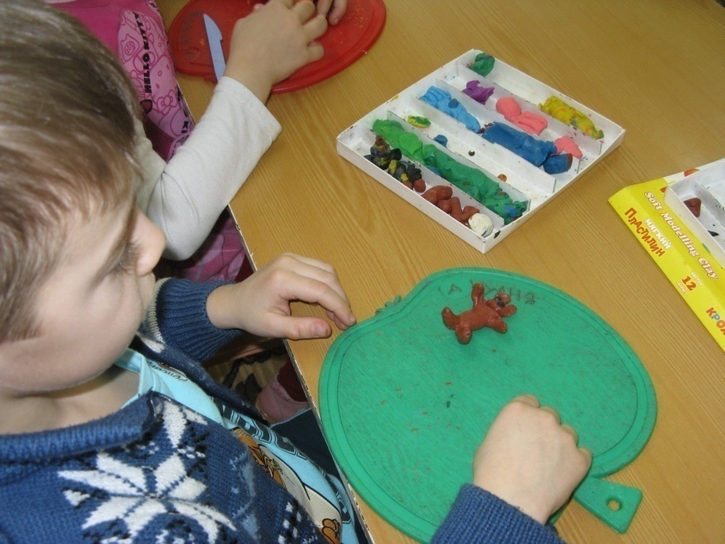
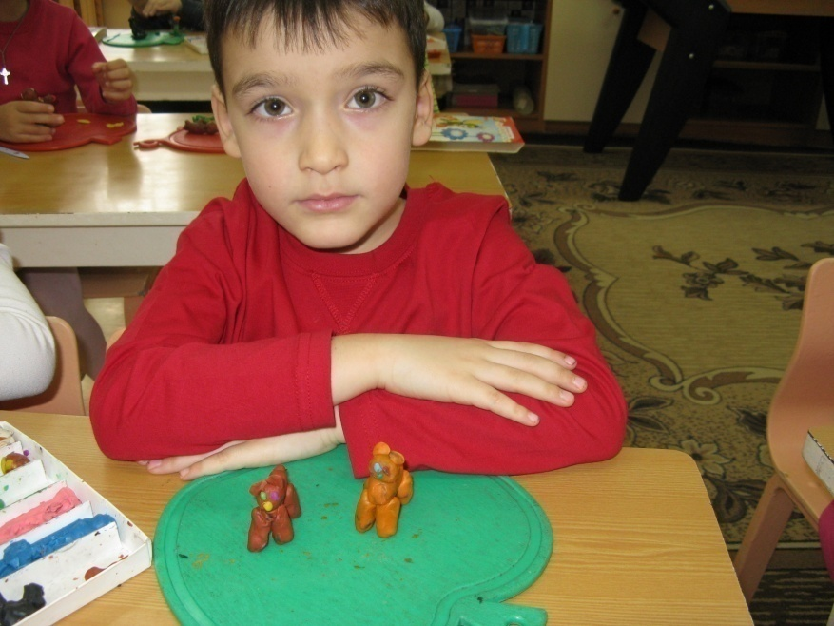

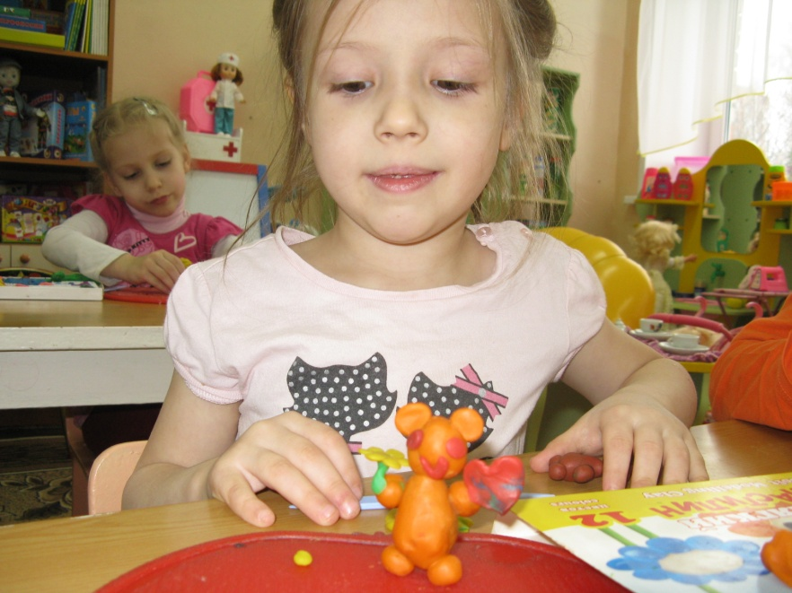

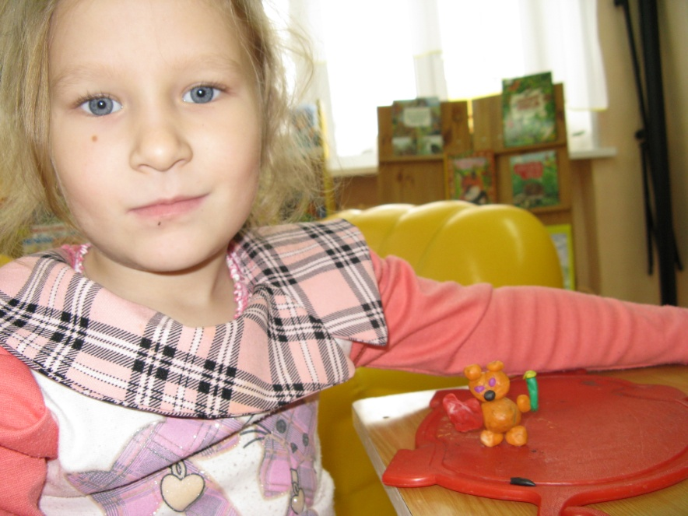

«Ярославль - обзорная экскурсия»(филиал №11 ЦСДБ)
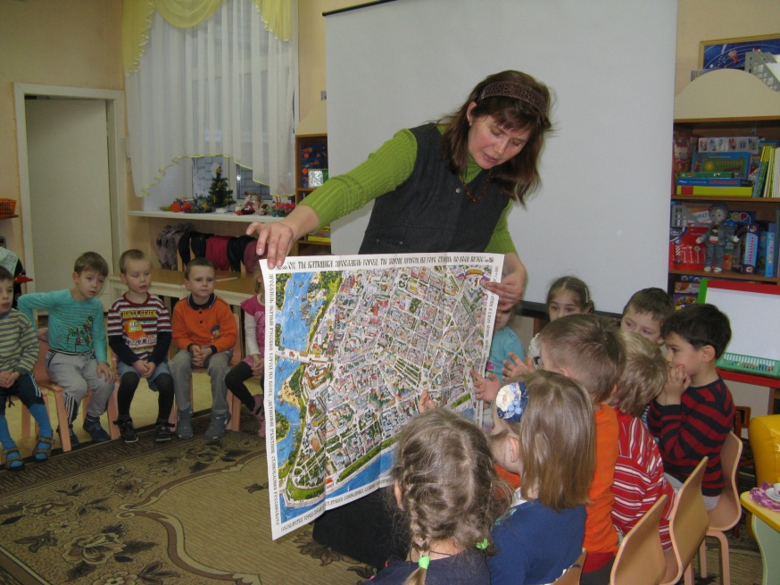
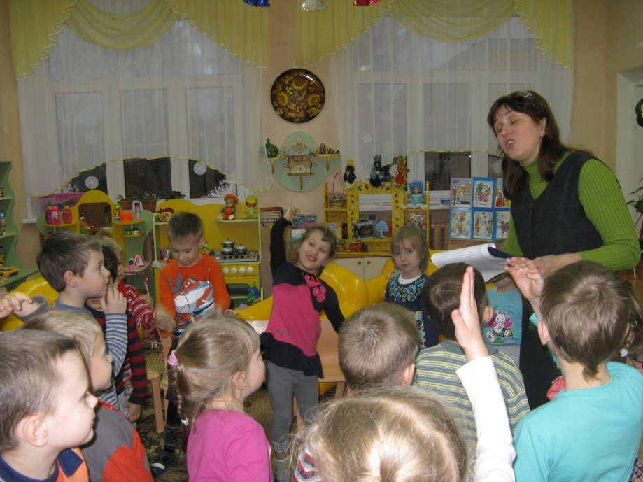
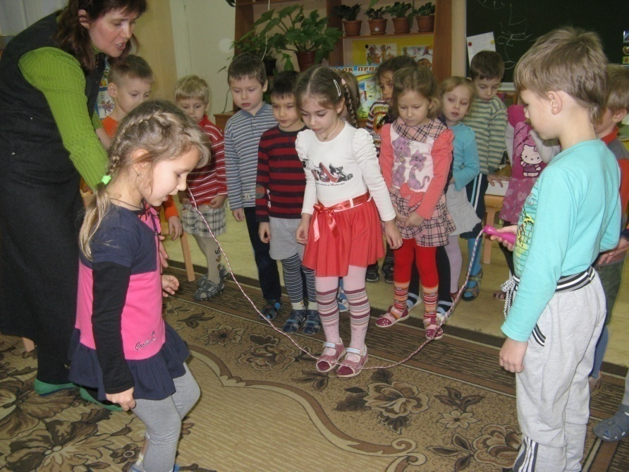
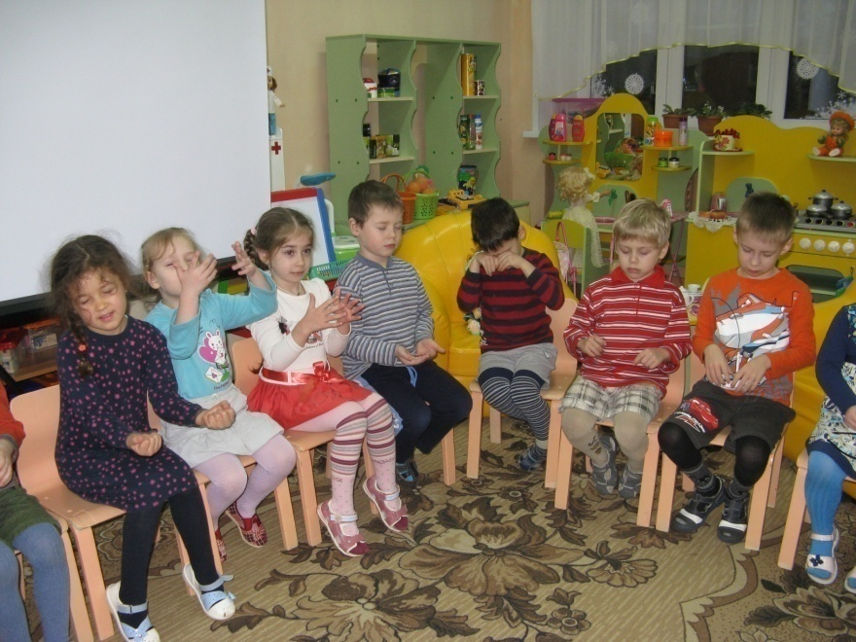

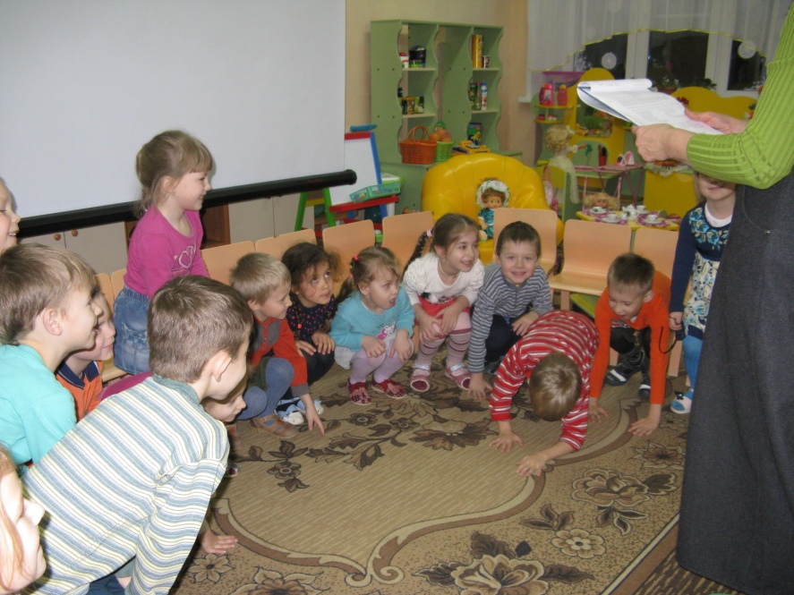

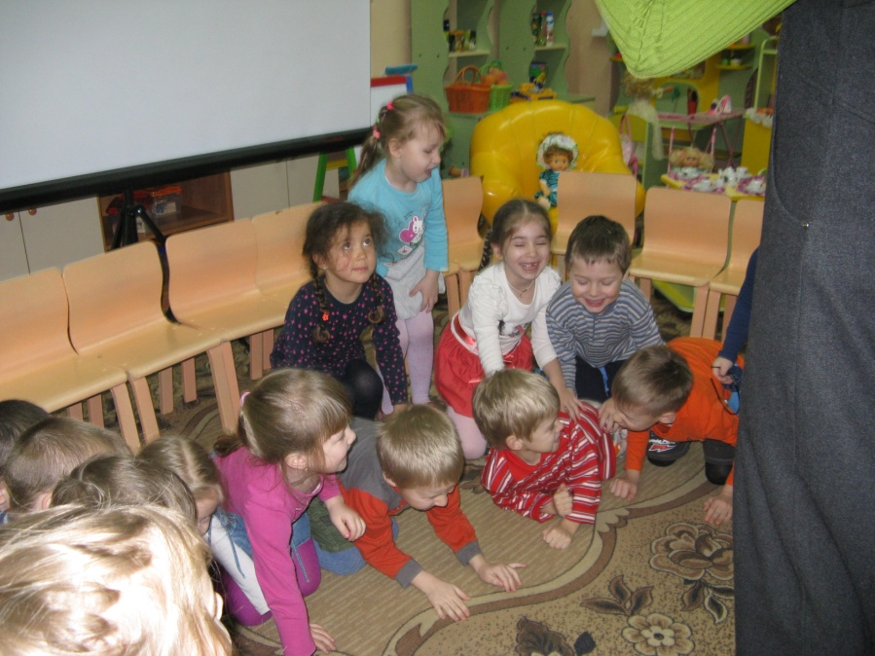
«Медведь - символ города Ярославля» (филиал №11 ЦСДБ)
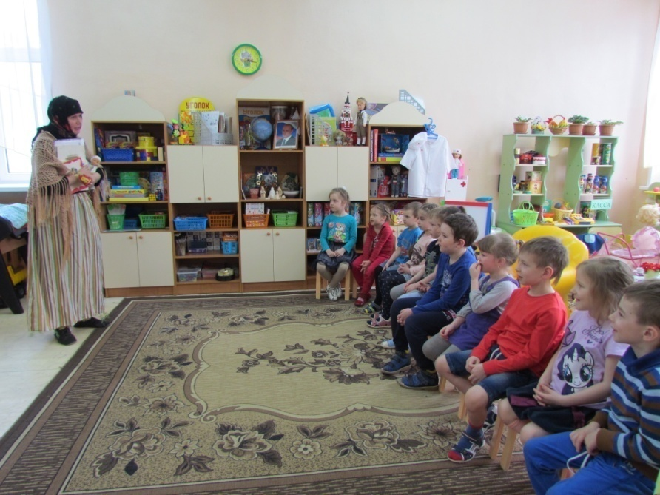

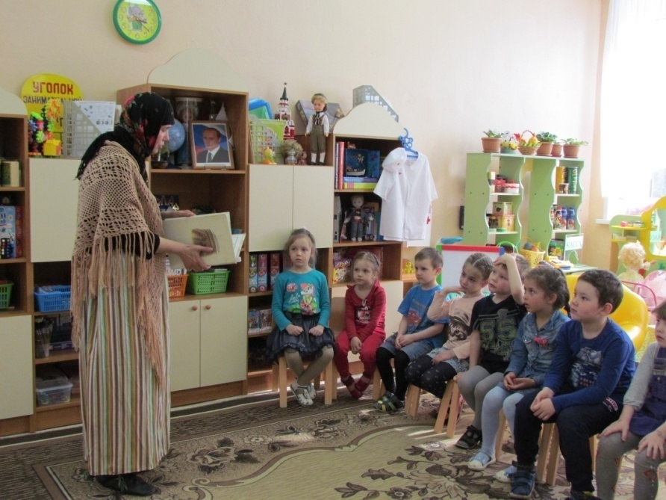

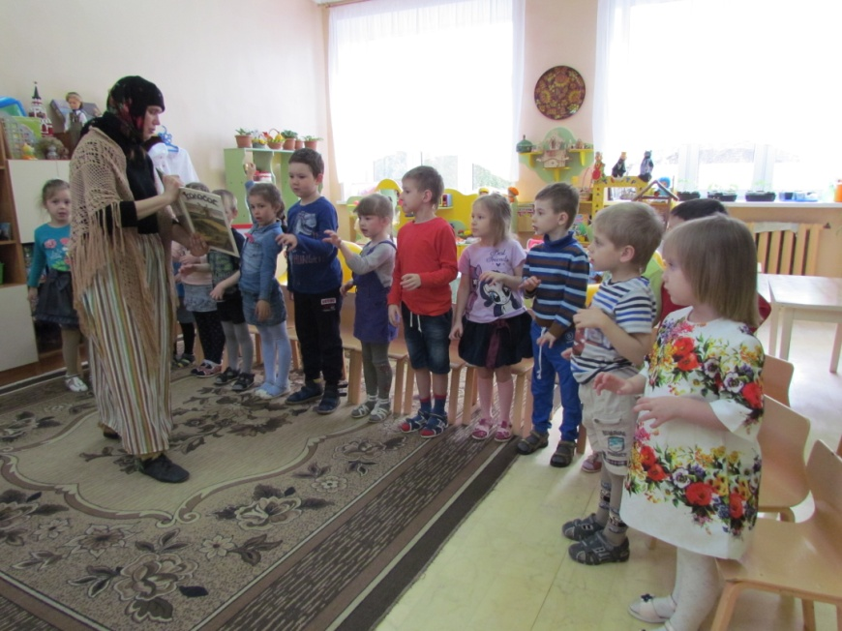
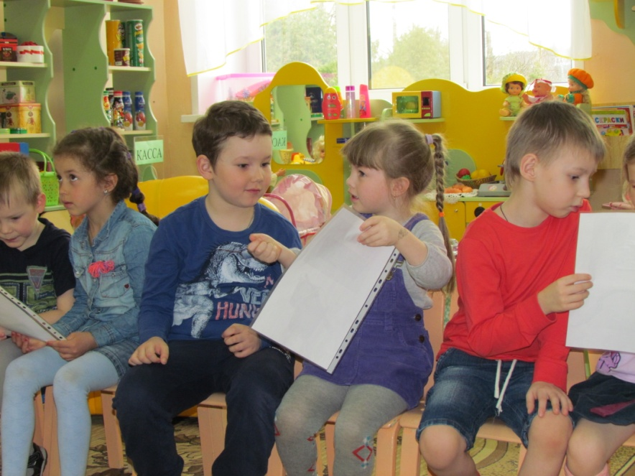

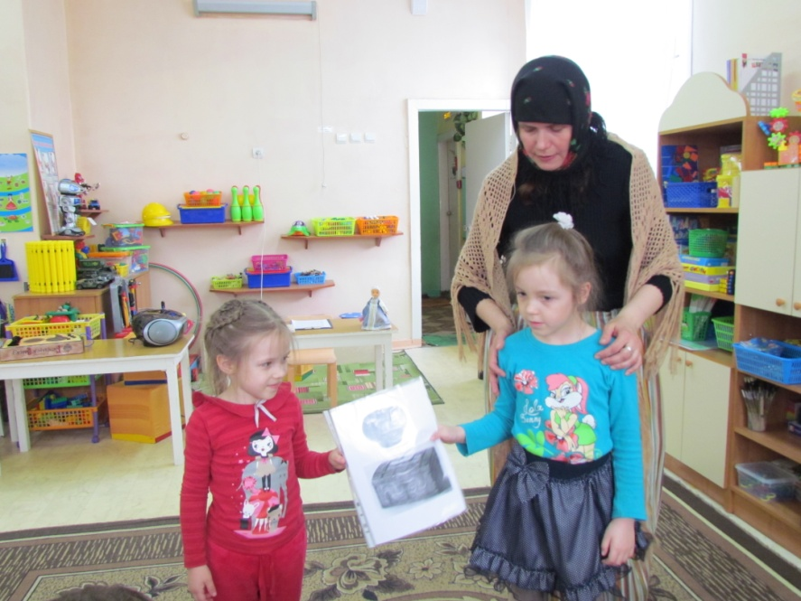

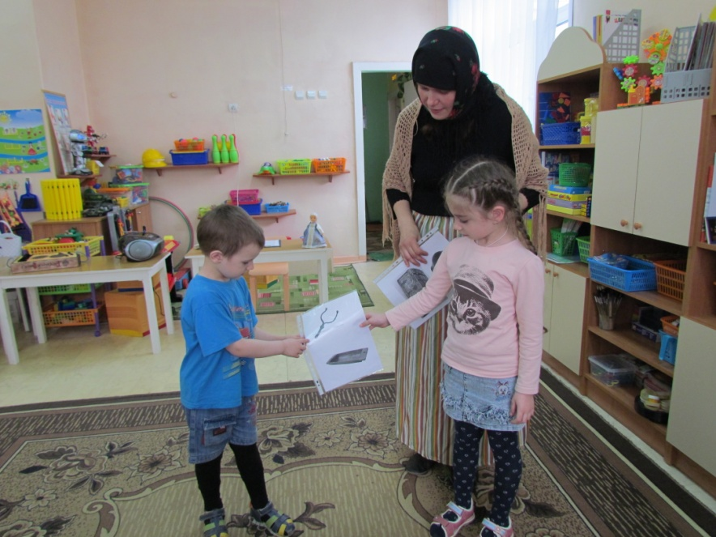

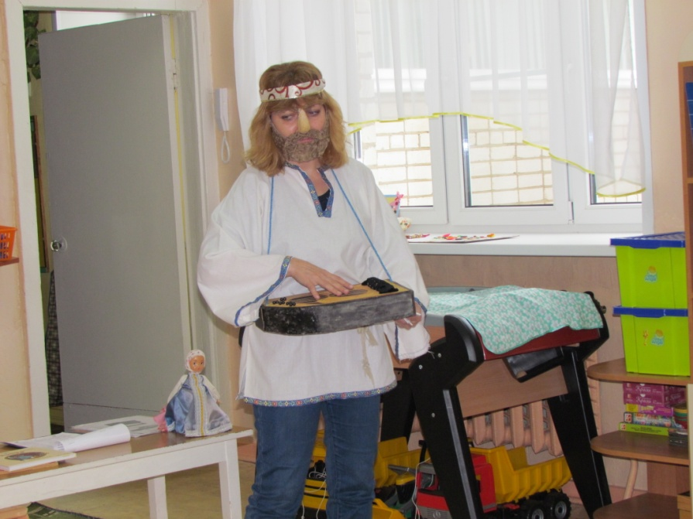

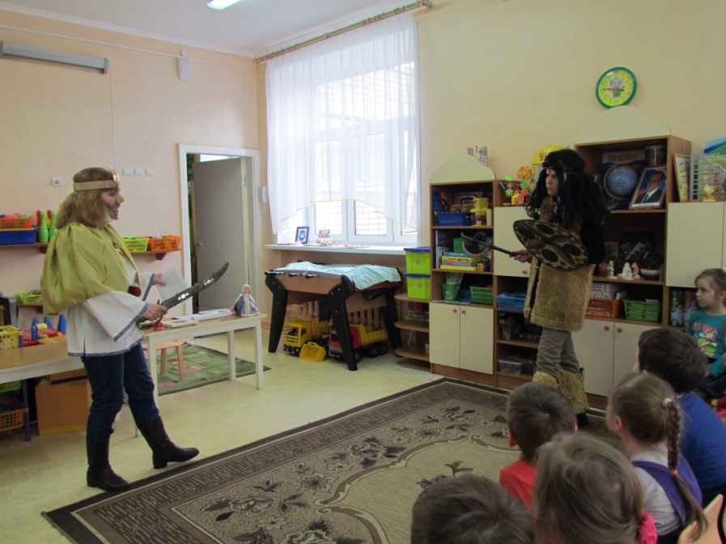

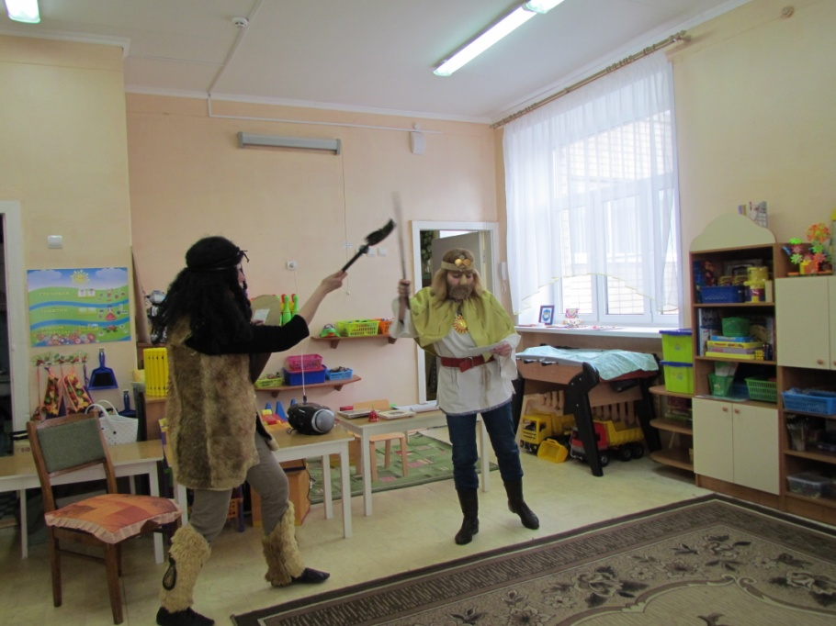

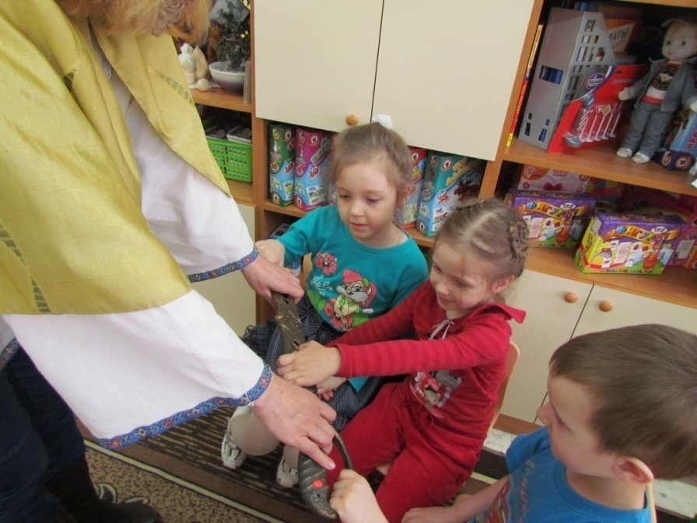

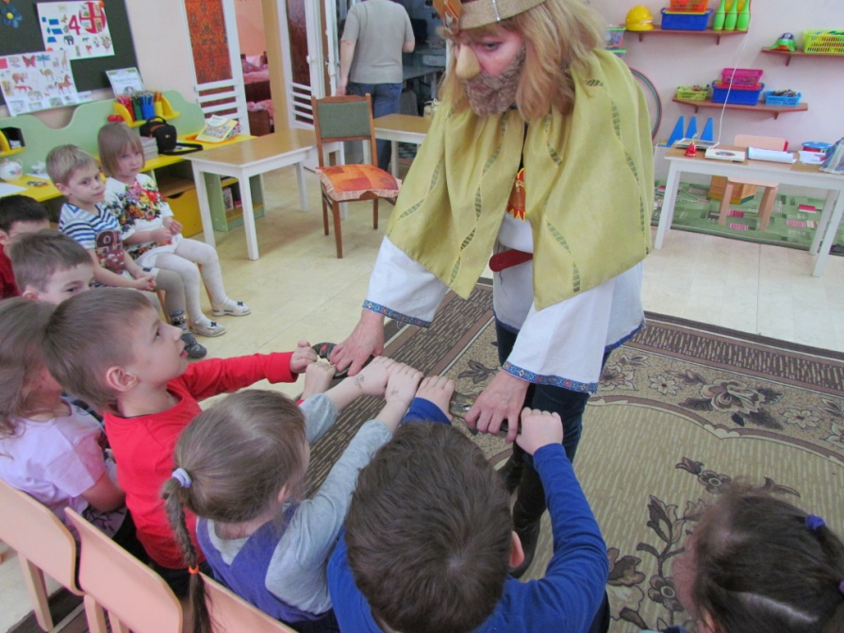

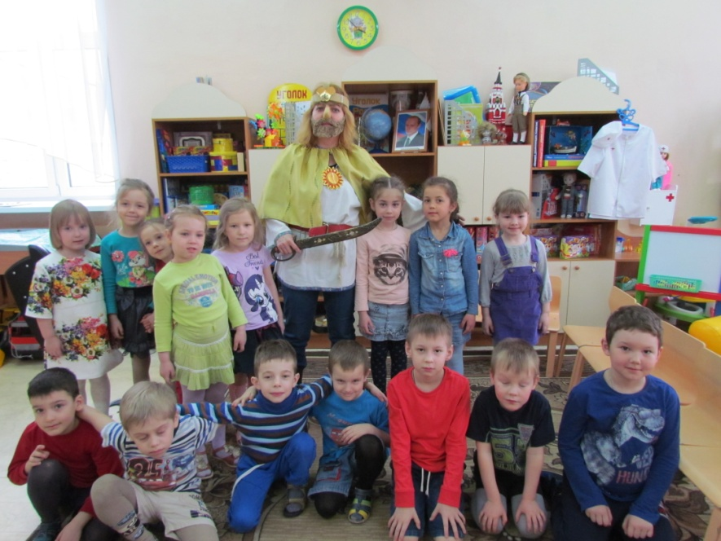

Достопримечательности города Ярославля. Мой любимый уголок города
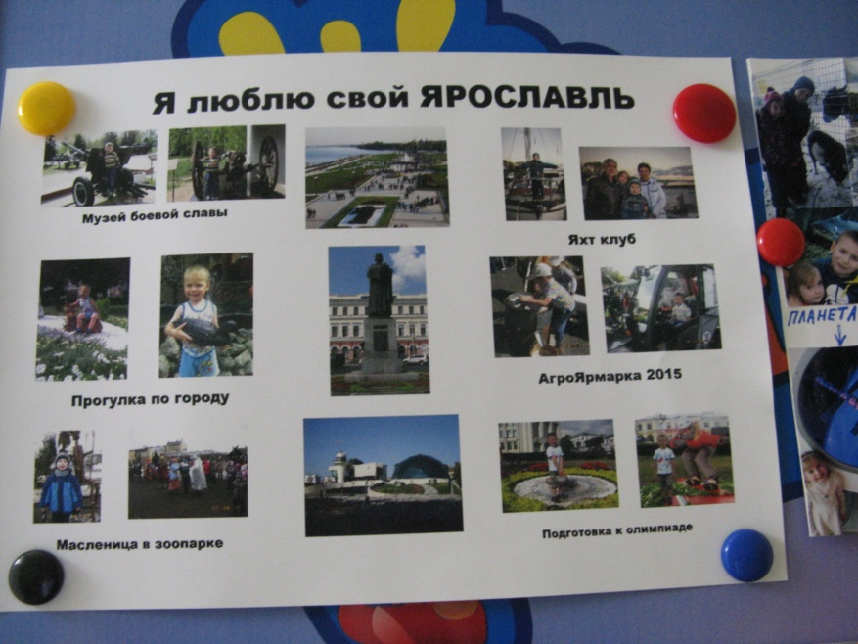
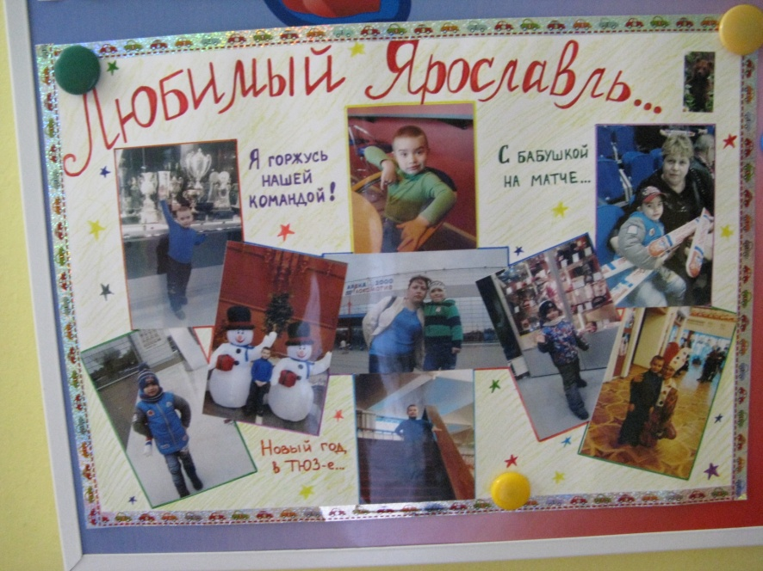
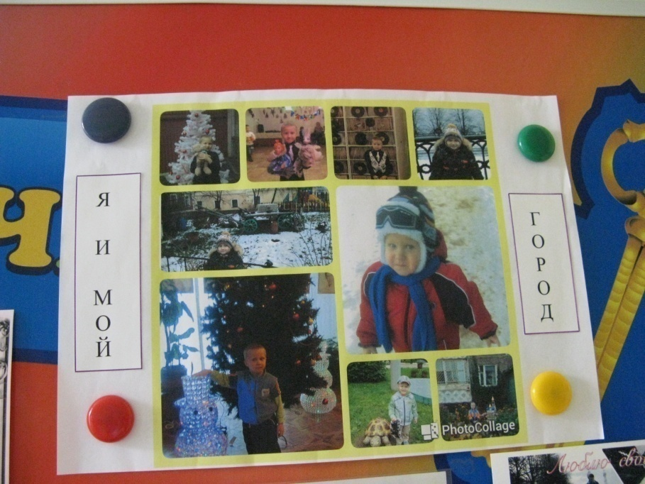

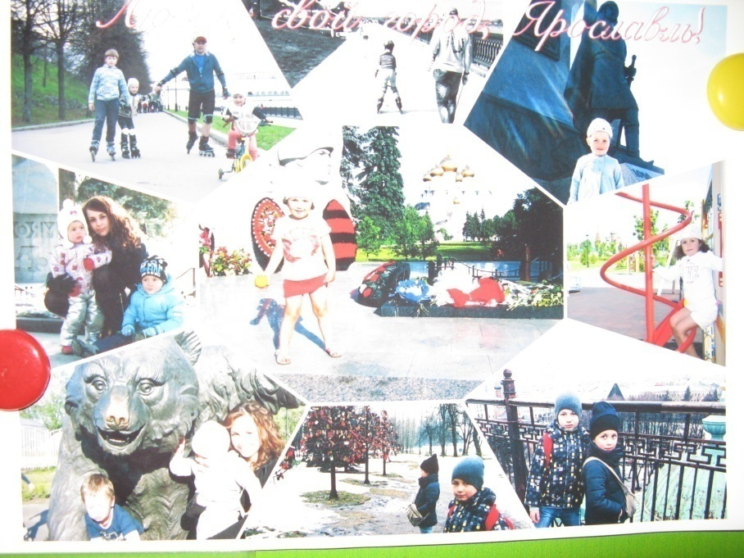
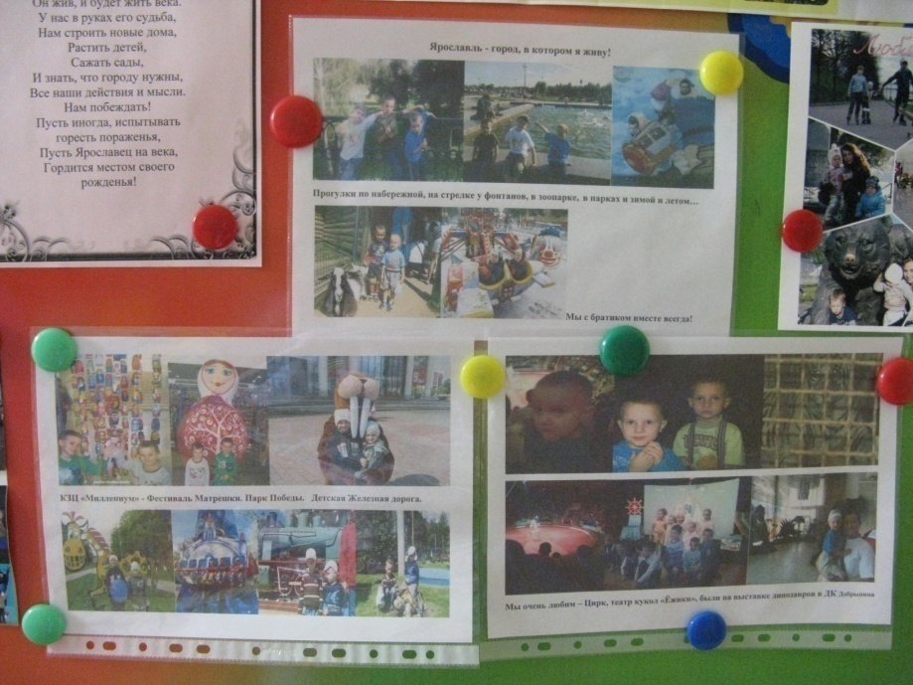
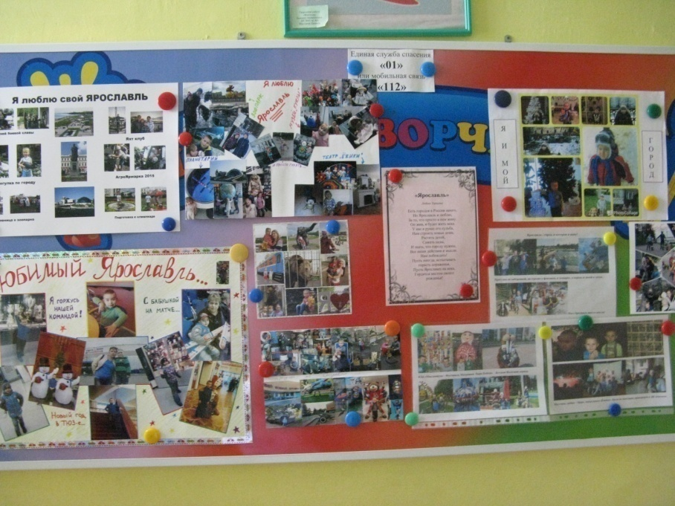

«Мой любимый мишка» (мини-музей в группе)
